ПРОЕКТ. «Детство, опалённое войной»
(Капитанова Тамара Яковлевна)
Участники: ученики 8 «В»класса Бородина Дарья, Мурыгин Максим
Руководители: Скворцова Светлана Юрьевна, Михайлов Михаил Михайлович
70 лет назад полным разгромом фашистских войск закончилась Великая Отечественная война. Одна из трагических страниц войны блокада Ленинграда, которая длилась с 8 сентября 1941года по 27 января 1944 года. В блокадном кольце осталось более 3 миллионов человек. Среди них около 400 тысяч детей.
Блокада Ленинграда является одной из самых трагических и в то же время героических страниц истории Великой Отечественной войны. Вот и судьба Капитановой Тамары Яковлевны, жительницы блокадного Ленинграда, теперь навсегда останется примером для нас, для молодого поколения. Ведь творцы истории - не только великие люди, полководцы и государственные деятели, но и обычные люди.
Ребят из нашей школы давно уже связывает тесная дружба и с бывшими жителями блокадного Ленинграда, а ныне нижегородцами, и с теми, кто все долгие 900 дней его оборонял.
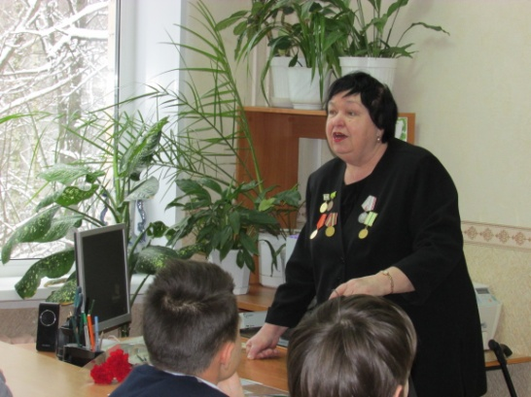
Нам посчастливилось познакомиться с Тамарой Яковлевной три года назад, когда в нашей школе проходила встреча с ветеранами. Работа по военно-патриотическому воспитанию в нашем классе велась поэтапно. Мы с Тамарой Яковлевной разработали мероприятия по военно-патриотическому воспитанию в нашем классе: уроки мужества, классные часы, беседы, интервью, а также мы ознакомились с книгами о блокаде Ленинграда.
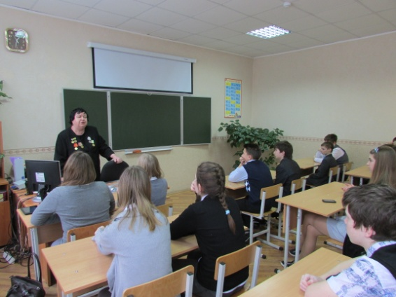
При первой нашей встрече Тамара Яковлевна поделилась с нами воспоминаниями, искренне пытаясь передать ту атмосферу и те чувства, которые когда-то пережила сама.
Жизнь Тамары Яковлевны очень интересная, насыщена и радостными и грустными воспоминаниями. Ведь детская память не менее ценна, чем память взрослого человека. Из воспоминаний Тамары Яковлевны: «Мне было всего 4 года. Но навсегда останется в моей памяти плач мамы, суета, сборы к отъезду. И день начала войны отчётливо помню. Это было воскресенье. 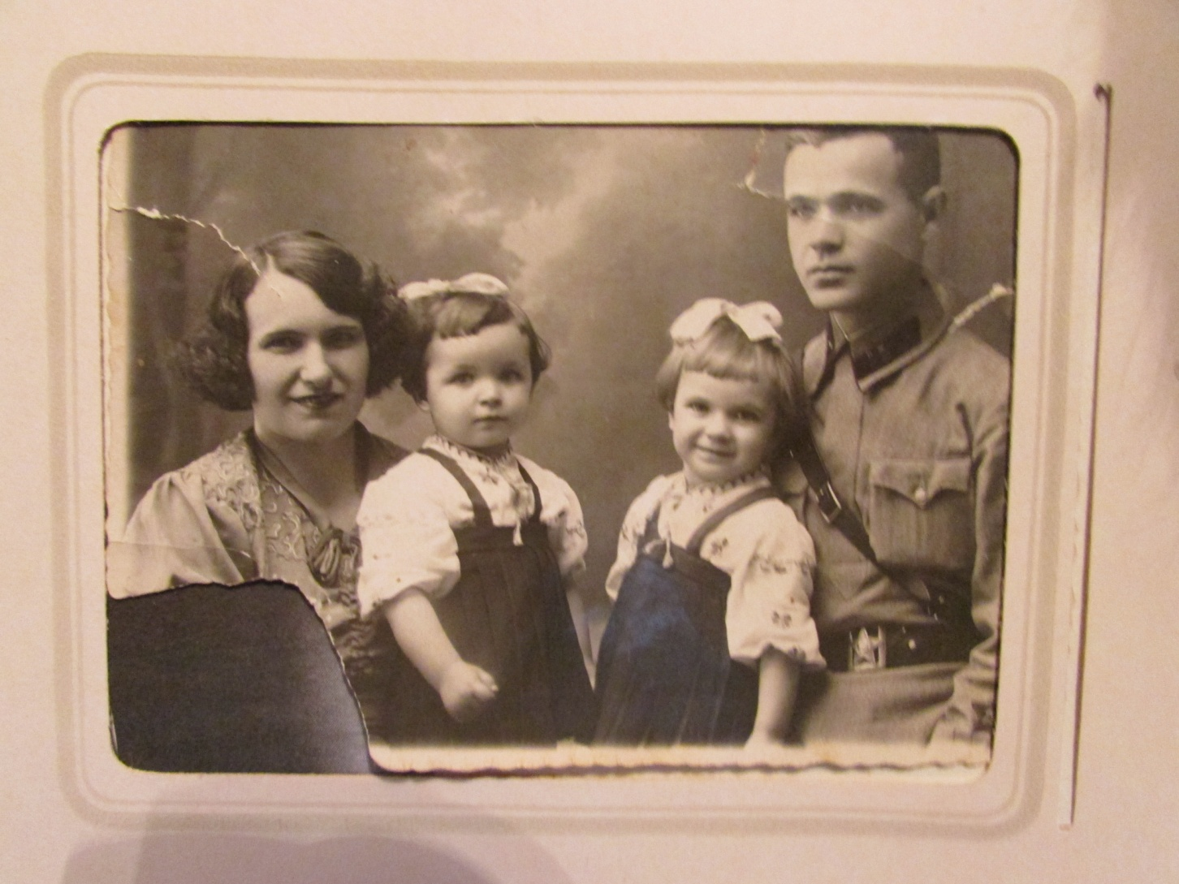
Меня и сестрёнку-близняшку Валю мама нарядила в беленькие платьица, чтобы отправиться на прогулку в парк, и в это время диктор по радио объявил о начале войны. Для нас началась суровая жизнь в городе-фронте: ежедневные налёты вражеской авиации, бомбёжки, артобстрелы и надвигающийся голод, оказавшийся самым жестоким врагом жителей Ленинграда. Я хорошо помню кусочек блокадного хлеба – 125 граммов, который оставляли нам взрослые на полочке большого кожаного дивана, единственное тёплое и уютное место в доме. Уходя на работу, мама говорила: «Дети, не кушайте всё, оставьте на завтра!» И мы медленно, по крошечкам, смаковали этот хлеб».
Каждый урок мужества был познавательным и очень интересным. Каждый раз мы узнавали что-то новое.
Давно закончилась война, но Тамара Яковлевна помнит то время. Но она гордится тем, что педагоги и воспитатели детских домов являлись образцом воспитании. Кто-то вернулся в Санкт-Петербург, кто-то остался здесь на Нижегородской земле. Но каждый, несмотря на суровое детство, получил образование, создал свою семью, стал человеком. Тамара Яковлевна закончила Горьковский педагогический институт имени А.М. Горького и работала учителем биологии, географии в сельской школе нашей области. Многие её товарищи умерли, но с теми, кто ещё жив, она общается, встречается. В свои 76 лет она по – прежнему полна оптимизма и положительных эмоций, всегда приветлива и никогда не жалуется на жизнь.
Тамара Яковлевна – ветеран труда, имеет правительственные награды, с 1994 года принимает активное участие в общественной работе города и Советского района. Много лет она ведёт большую общественную работу по поддержке блокадников, а также просветительскую деятельность среди детей и молодёжи нашего города.
В настоящее время возглавляет общество «Жителей блокадного Ленинграда» в Советском районе нашего города. В нашем районе их осталось 17. Несмотря на почтенный возраст, этот удивительный человек полон энергии и жизнелюбия. У неё есть чему поучиться нынешнему молодому поколению.
В заключении хочется сказать, что сейчас детям важно донести, что война – это страшная стихия. Мы не хотим, чтоб войны продолжались, а сейчас мы являемся свидетелями гибели детей, оставленных без крова в Донецке, Луганске, Горловке.
Мы, как строители нашего общества, мы – против войны.

